**ESCUELA SUPERIOR POLITECNICA DEL LITORAL**



***INSTITUTO DE CIENCIAS FÍSICAS***

**FÍSICA B 2 Evaluación/2009-II**

**Nombre:** ___**_____**___SOLUCIÖN_______________**Paralelo____ Firma____________________**

Rellene los espacios en blanco respondiendo o completando a las frases. (**Cada una vale 2 Pts)**

1. ___________ es un aumento en el tamaño de una sustancia cuando la temperatura aumenta.

* 1. La difusión
  2. La fusión cinética
  3. La flotabilidad
  4. La expansión térmica

1. ___________ es la medida de la energía cinética promedio de todas las partículas en un objeto.

* 1. La conducción
  2. La densidad
  3. La radiación
  4. La temperatura

1. Si las partículas en un objeto comienzan a moverse más rápidamente, su energía cinética promedio __________ y la temperatura del objeto __________.

* 1. disminuye, aumenta
  2. aumenta, aumenta
  3. aumenta, disminuye
  4. disminuye, disminuye

1. ¿Cuál de los siguientes enunciados es verdadero?

* 1. La ecuación para convertir Celsius a Kelvin es: °C = K + 273.
  2. A 0°Celsius, las moléculas no poseen energía cinética.
  3. Cero absoluto equivale a 0°Celsius.
  4. Cero absoluto es la temperatura más baja posible.

1. __________ es la distancia en una onda transversal desde el tope de una cresta hasta el tope de la próxima.
   1. La longitud de onda
   2. La amplitud
   3. La frecuencia
   4. La velocidad de onda
2. Las ondas que usan materia para transferir energía se llaman ondas __________.
   1. electromagnéticas
   2. de masa
   3. mecánicas
   4. de medio

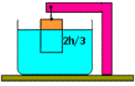

1. Un cilindro cuyo peso es W, cuelga de una cuerda. L a tensión en la cuerda es:
   1. Mayor que el peso W menos el empuje E
   2. Igual a la suma del peso W y el empuje E
   3. Igual al peso W menos el empuje E
   4. Mayor que la suma del peso W y el empuje E.
2. Una persona asegura haber visto una esfera de hierro flotando libremente en el agua. ¿Cree usted que esto es posible?
   1. NO, porque la densidad del hierro es mayor que la densidad del agua
   2. SI, si la esfera fuese hueca su densidad media podría ser menor que la del agua
   3. SI, por que la densidad del hierro es menor que la densidad del agua
   4. NO, no es posible que el hierro flote en el agua



1. Por una tubería inclinada circula agua a razón de 9 m3/min, como se muestra en la figura: En a el diámetro es 30 cm y la presión es de 1 Atm. ¿Cuál es la presión en el punto b sabiendo que el diámetro es de 15 cm y que el centro de la tubería se halla 50 cm más bajo que en a?



* 1. 72495 Pascal
  2. 173800 Pascal
  3. 28805 Pascal



* 1. 101300 Pascal

1. Considérese una manguera de sección circular de diámetro interior de 2,0 cm, por la que fluye agua a una tasa de 0,25 litros por cada segundo. ¿ Cuál es la velocidad del agua en la manguera?.
   1. 79.6 cm/s



* 1. 59.1 cm/s
  2. 50.0 cm/s
  3. 5.00 cm/s

1. En la figura se muestra una varilla cilíndrica sólida hecha con un cilindro central de plomo y de un cilindro concéntrico hueco de cobre, la varilla está aislada lateralmente, de modo que la pérdida de calor por la superficie curva de la misma es insignificante. Cuando se mantiene una diferencia de temperatura entre los extremos de la varilla, ésta conduce la mitad del calor que conduciría si fuera de cobre sólido. Determine la relación de los radios r1/r2.

KPb = 34.7 W/(m K); KCu = 397 W/(m K);

Vale 10 Pts

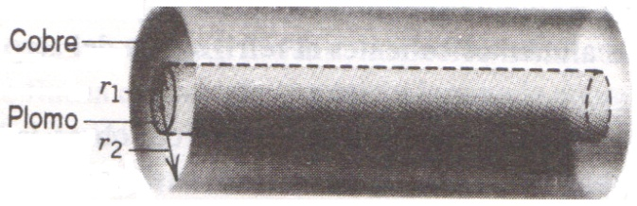



















1. 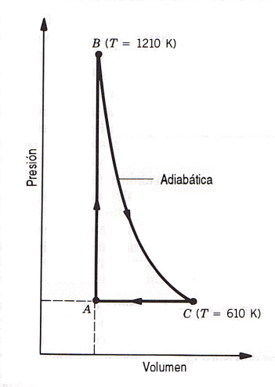En la figura se muestra la gráfica de un ciclo de una máquina que utiliza un gas monoatómico como sustancia de trabajo. El ciclo empieza en A e incluye un aumento isocórico de la presión de A a B, una expansión adiabática de B a C, y una compresión isobárica de C a A.

Llene los espacios en blanco de las tablas mostradas

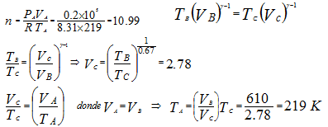**Vale 6 Pts**

|  |  |  |  |
| --- | --- | --- | --- |
|  | P(x105Pa) | V(m3) | T(K) |
| A | 1 | 0.2 |  |
| B |  | 0.2 | 1210 |
| C | 1 |  | 610 |





**Vale 8 Pts**

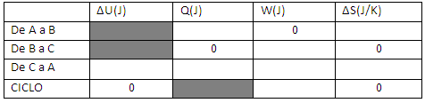

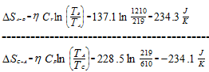









Calcule la eficiencia de esta máquina. **Vale 6 Pts**



1. 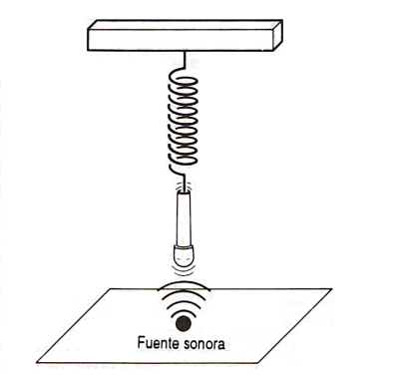 Un micrófono se sujeta a un resorte que está suspendido del techo, como se muestra en la figura. Directamente debajo del micrófono, hay una fuente sonora de 440 Hz. El micrófono vibra hacia arriba y hacia abajo en movimiento armónico simple con un periodo de 2.0 s. La diferencia entre las frecuencias sonoras máxima y mínima detectadas por el micrófono es 2.1 Hz. Utilizando 343 m/s para la rapidez del sonido, determine la amplitud del movimiento armónico simple. Vale 10 Pts



